农药经营许可证申请材料

申请范围：农药

申 请 人：***********
联 系 人：**
联系电话：***
申请日期：2018年**月**日

申请材料目录
1.农药经营许可证申请表------------------------------------------------------
2. 申请资料真实性、合法性声明-------------------------------------------
3. 企业营业执照复印件--------------------------------------------------------
4.负责人身份证明复印件-------------------------------------------------------
5经营人员一览表的及培训证明复印件--------------------------------
5.1经营人员合同 （法人和经营人员不一致的需提供）-----------
6.1营业场所和仓储场所地址、面积说明 ----------------------
6.2营业场所和仓储场所平面图及照片 --------------------------------
6.3营业场所和仓储场所租赁合同及房产证复印件-------------------
7.计算机管理系统、可追溯电子信息码扫描设备、安全防护、仓储设施等清单及照片---------------------------------------
8.农药经营管理制度和岗位操作规程目录、文本及照片-------------

农药经营许可证申请表（农药）
（适用于首次申请，经营范围增加限制使用农药、
改变营业场所或仓储场所地址）

申 请 人： **（公章）
联 系 人： **
联系电话： **
申请日期： 2018年**月** 日

一、申请人基本情况
申请人名称 | *（公章）
住 所 | （营业执照地址）
营业场所 | **（营业场所地址）
仓储场所 | *（仓储场所地址）
邮政编码 | ** |  | 传 真 |  | **
电子邮箱 | **
成立时间 | ** | 统一社会信用代码 |  | **
固定资产（万元） | - | 注册资金（万元） |  | *
法定代表人  （负责人） | ** | 电话 |  | **
联系人 | ** | 固定电话 |  | **
 |  | 手机 |  | **
 |  | 电子邮箱 |  | **
法定代表人
（负责人）签名

二、申请农药经营范围
经营范围分类 | 申请经营范围  （在对应的栏目中打“√”）
农药
农药（限制使用农药除外） | √

三、分支机构
序号 | 营业场所 | 仓储场所

四、提交材料清单
材料名称 | 是否提交（在相应栏目中打“√”） | 备注
1、企业营业执照复印件（加盖公章） | √
2、申请资料真实性、合法性声明 | √
3、法定代表人（负责人）身份证明复印件 | √
4、经营人员的学历或者培训证明复印件（加盖公章） | √
5、营业场所和仓储场所地址、面积、平面图等说明材料及照片 | √
6、计算机管理系统、可追溯电子信息码扫描设备、安全防护、仓储设施等清单及照片 | √
7、房产证或租赁证明 | √
8、有关管理制度目录及文本 | √
9、农药经营许可证明文件复印件 |  | 首次申请不需提供
10、申请材料电子文档 | √
11、其他

2.
申报材料真实性、合法性声明

我单位严格遵守国家相关规定，所提交申报材料及附件中的所有资料真实可靠、来源合法、未侵犯他人权益，提交的电子文件与打印文件内容完全一致，如有不实之处，本公司承担由此导致的一切法律责任。
特此声明！

联系人：**
联系电话：**

申报单位签章：**
法人签章：
2018年3 月25 日

3营业执照复印件

4负责人身份证明复印件

5.1企业人员情况一览表

序号 | 姓 名 | 职务/岗位 | 专业 | 学历 | 所取得证书
1
2
3
经营人员培训证书复印件
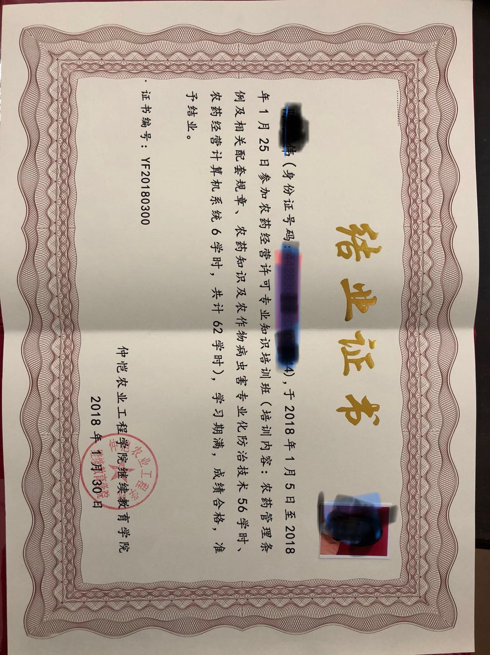

5.3经营人员合同（针对法人和经营人员不一致的需提供）

6．1营业场所和仓储场所地址、面积说明
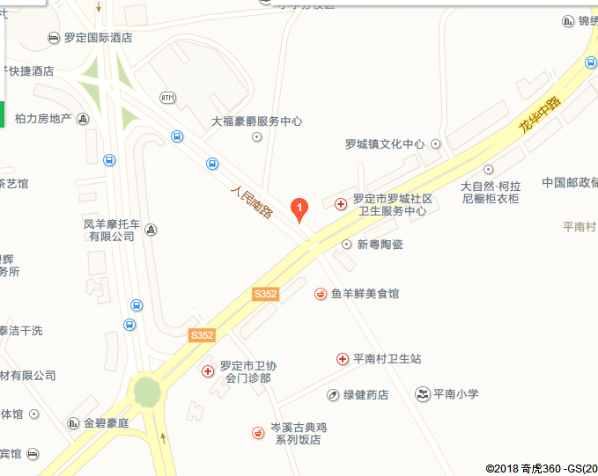
营业场所：位于*******。建筑面积：**平方米。

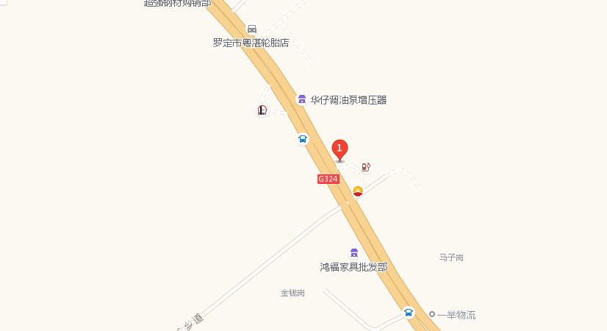
仓储场所：位于******，建筑面积：**平方米。

6.2营业场所和仓储场所平面图

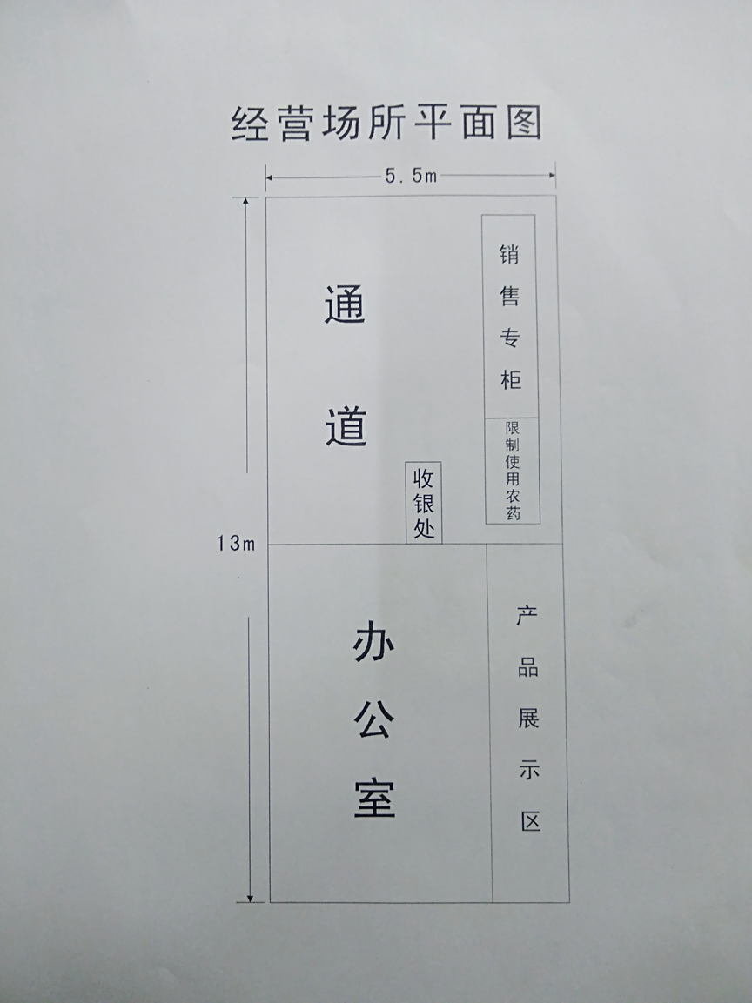
营业场所：建筑面积***

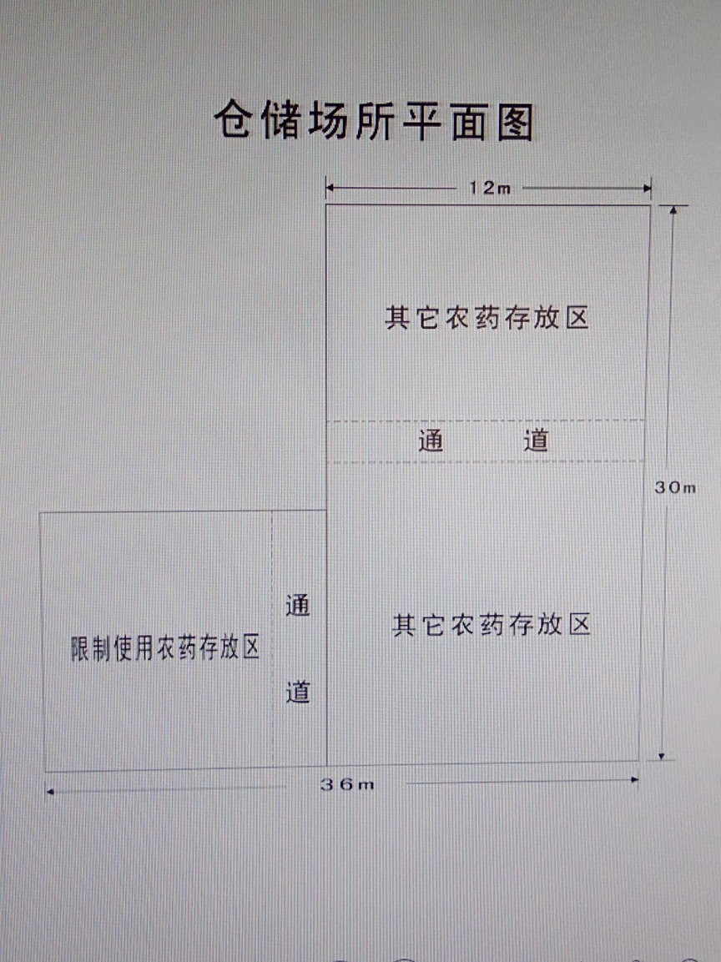
仓储场所：建筑面积***

营业场所和仓储场所照片
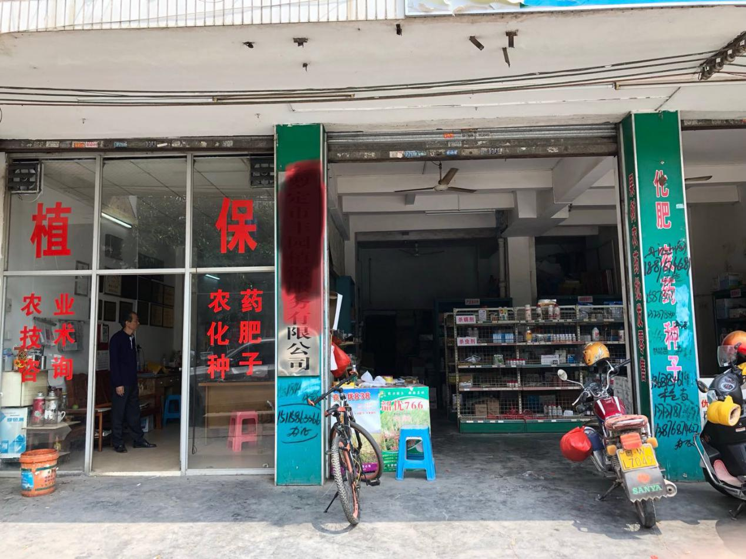
营业场所

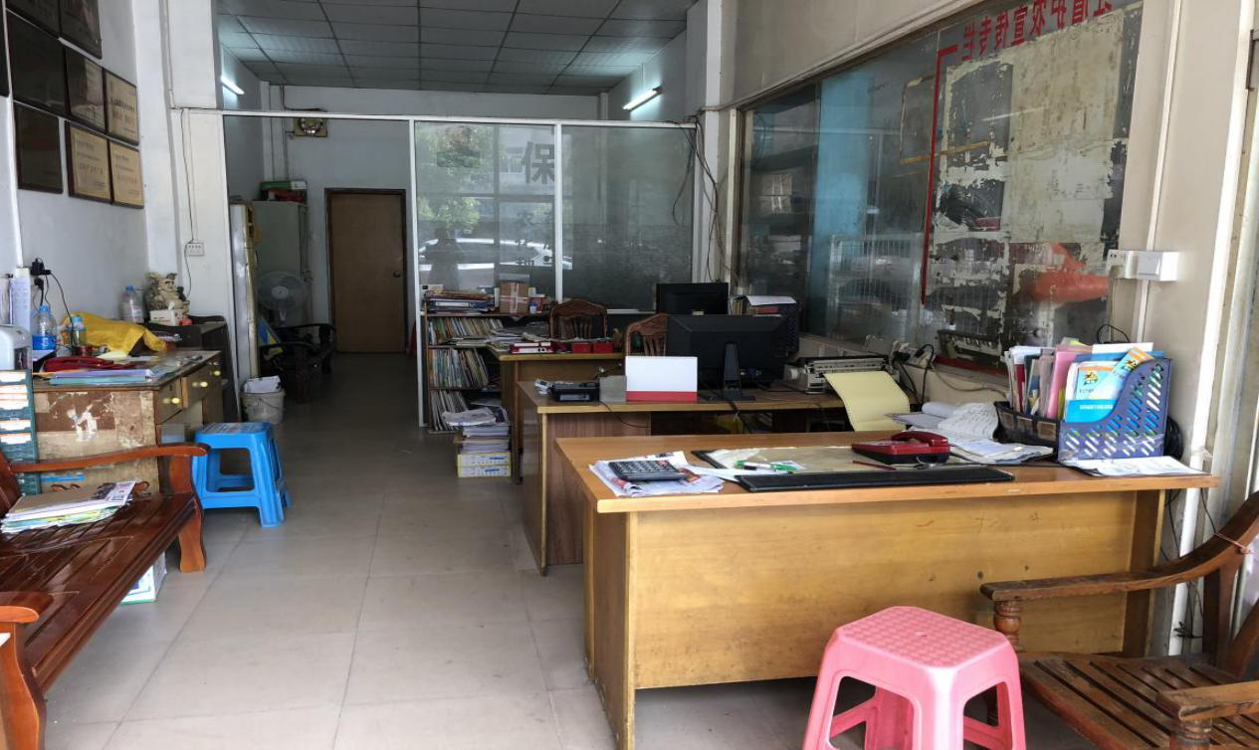
营业场所办公区
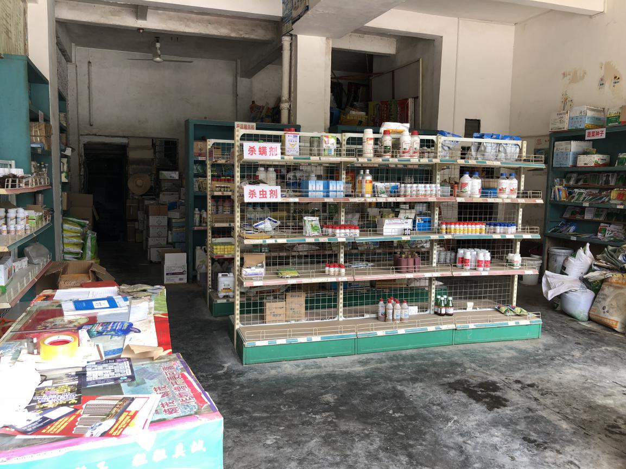
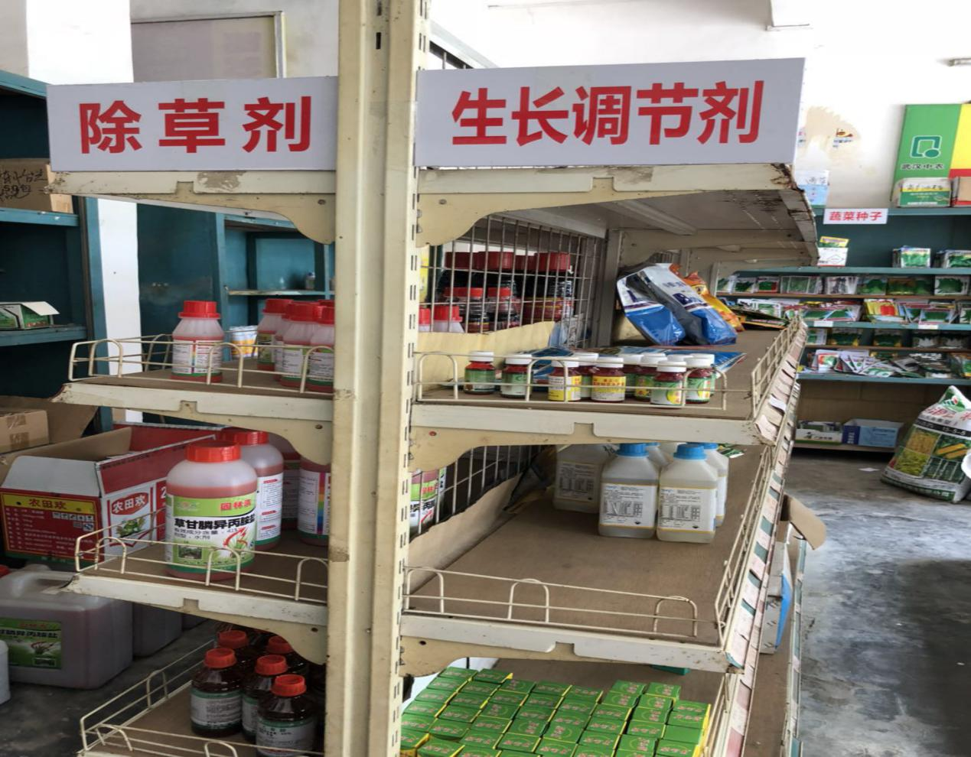
营业场所展示区

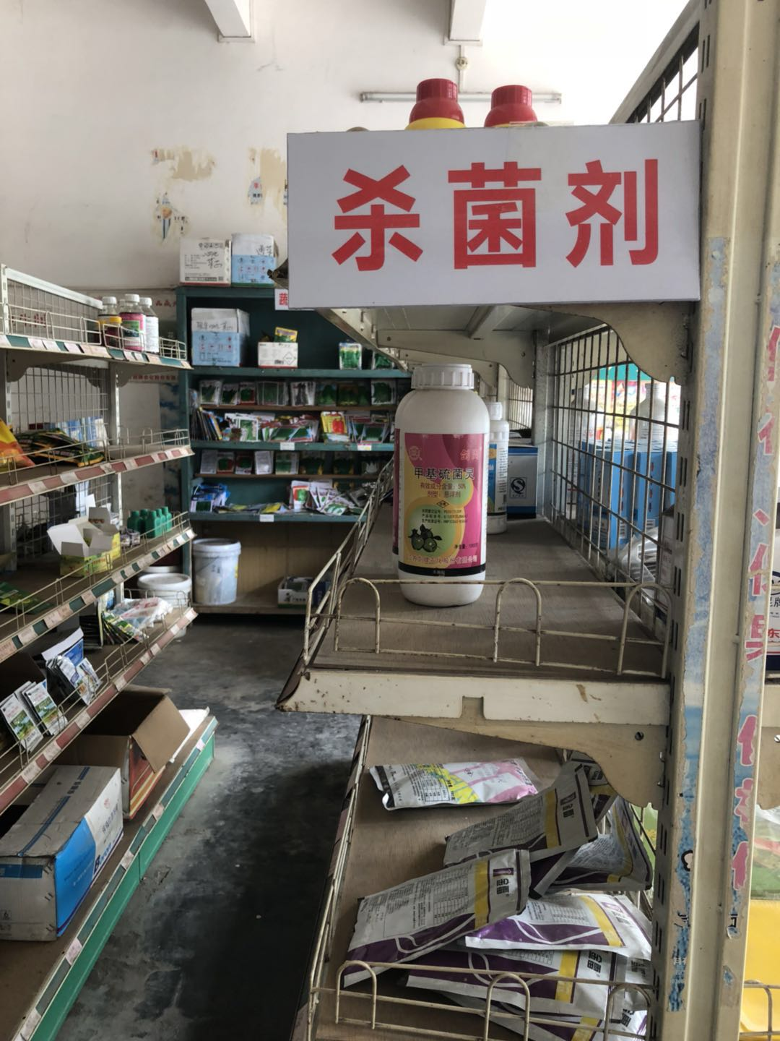
营业场所展示区
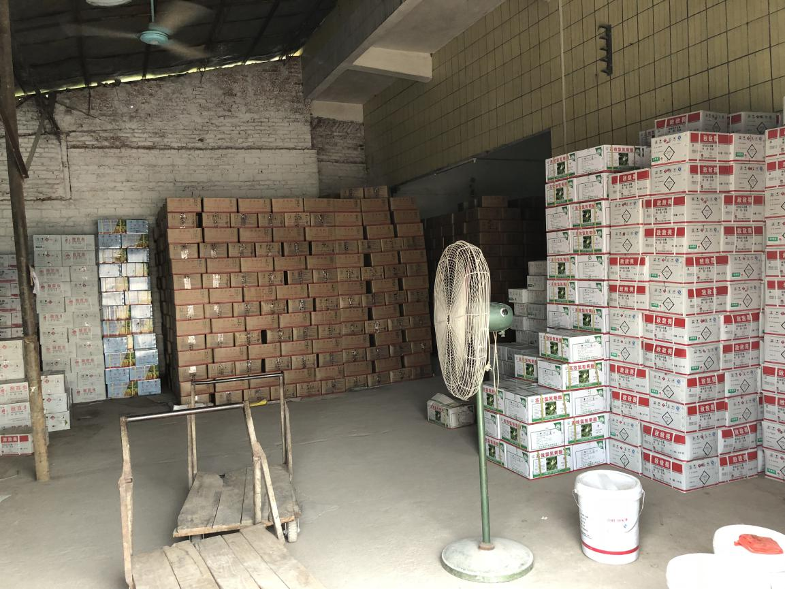
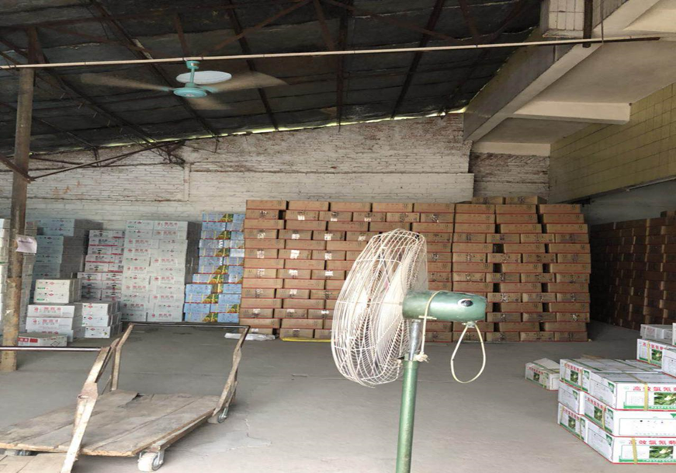
仓库

6.3营业场所和仓储场所租赁合同及房产证复印件

7.计算机管理系统、可追溯电子信息码扫描设备、安全防护清单
序号 | 名称 | 规格型号 | 数量 | 备注
1 | 电脑 | * | **
2 | 打印机 | * | *
3 | 电脑收银一体机 | * | *
4 | 进销存管理系统 | * | *
5 | 销售记录凭票打印机 | * | *
6 | 二维码扫描枪 |  | *
7 | 防护眼镜 |  | *
8 | 洗眼器 |  | *
9 | 工作服 |  | *
10 | 防护手套 |  | *
11 | 灭火器 | * | *
12 | 排气扇 |  | *
13 | 风扇 |  | *
14 | 农药包装物回收桶 | * | *
15 | 防毒面罩 |  | *
16 | 急救药箱 |  | *
17 | 口罩 |  | *

7.1计算机管理系统、可追溯电子信息码扫描设备、安全防护、仓储设施照片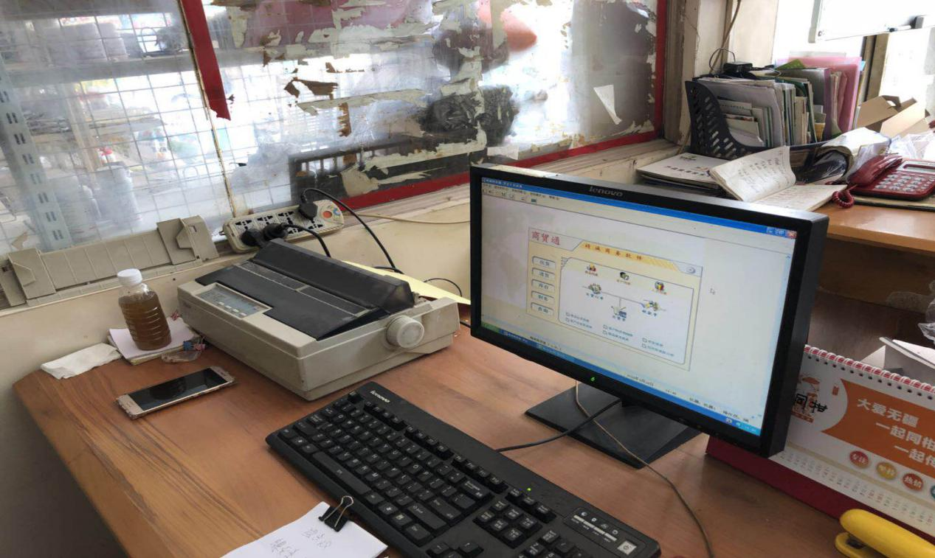
计算机、打印机
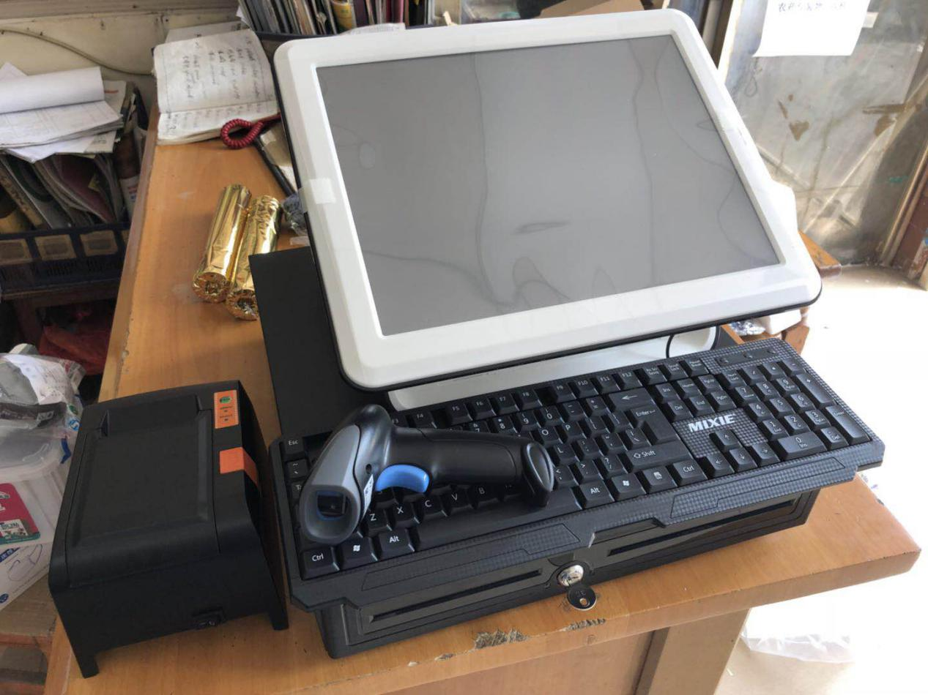
电脑收银一体机、销售记录凭票打印机、二维码扫描枪

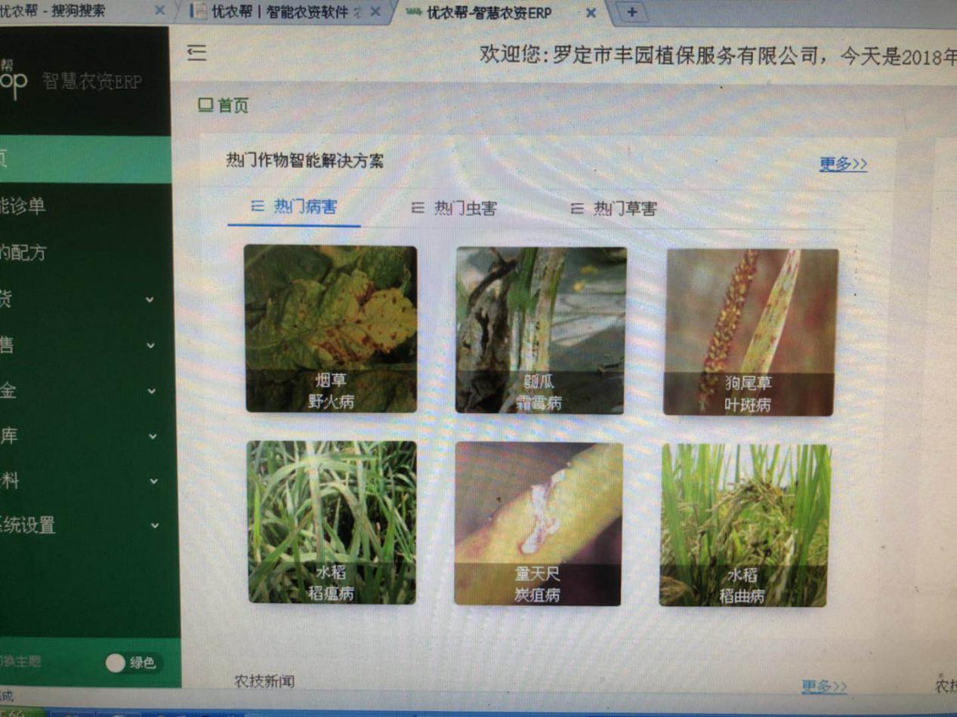
进销存管理系统
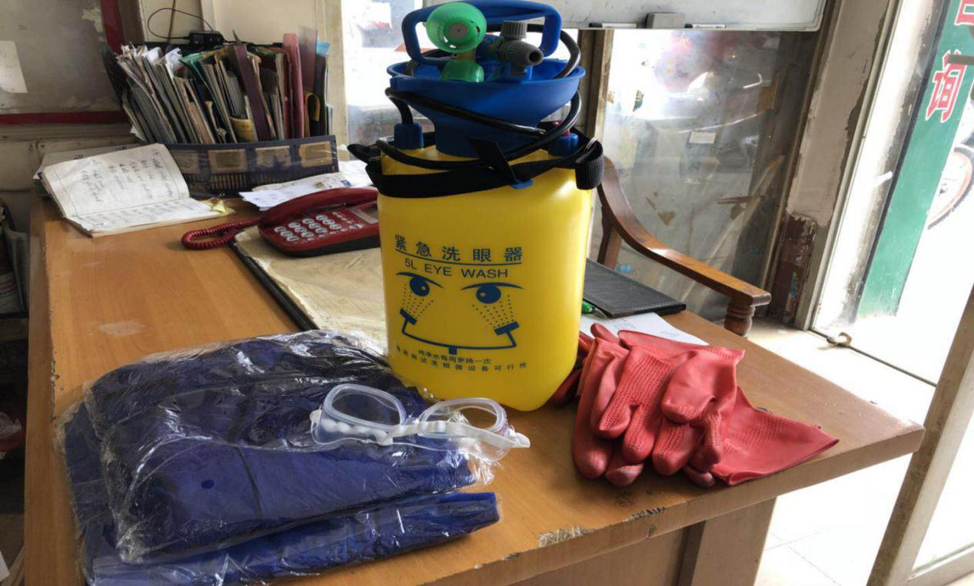
洗眼器、防护眼镜、防护手套、工作服
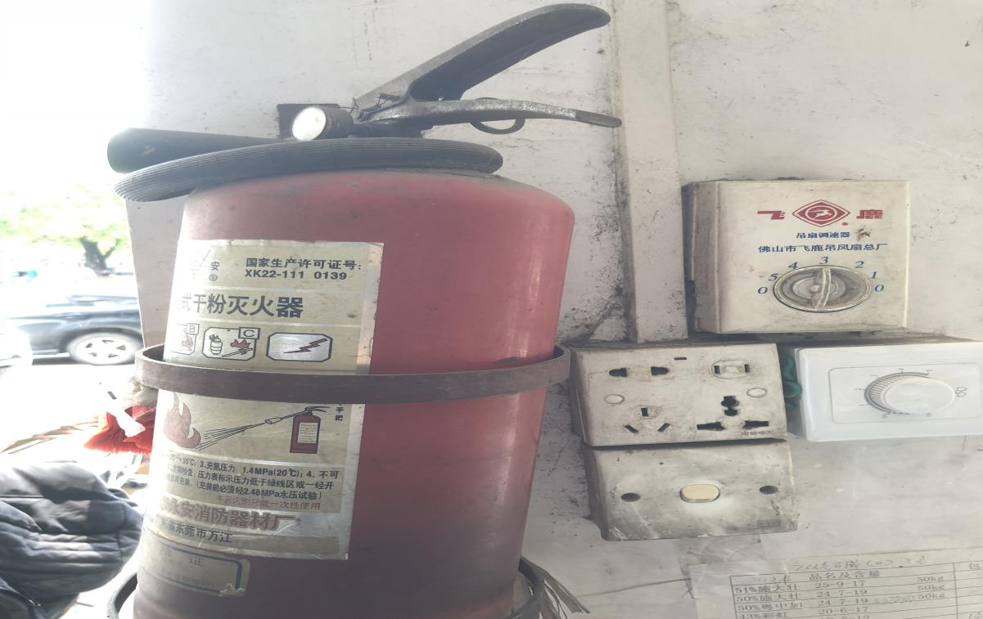
灭火器
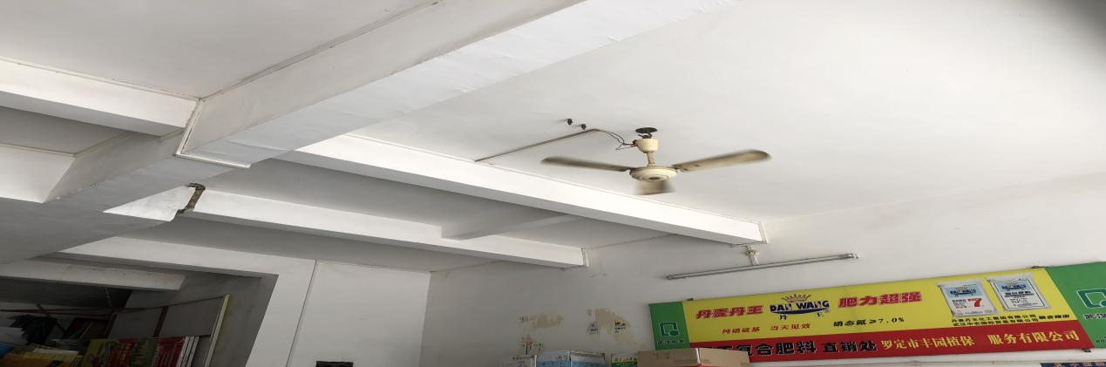
风扇
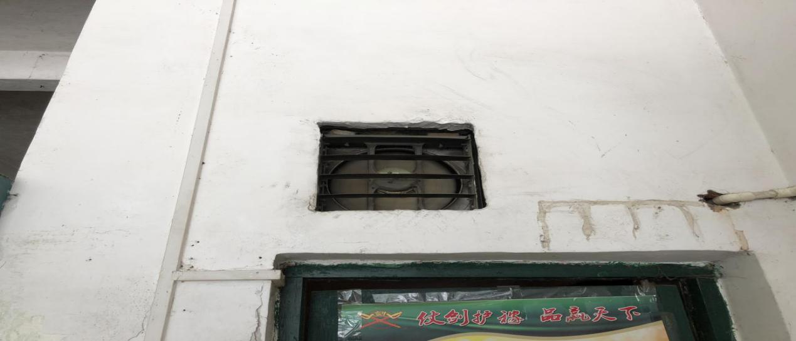
排气扇
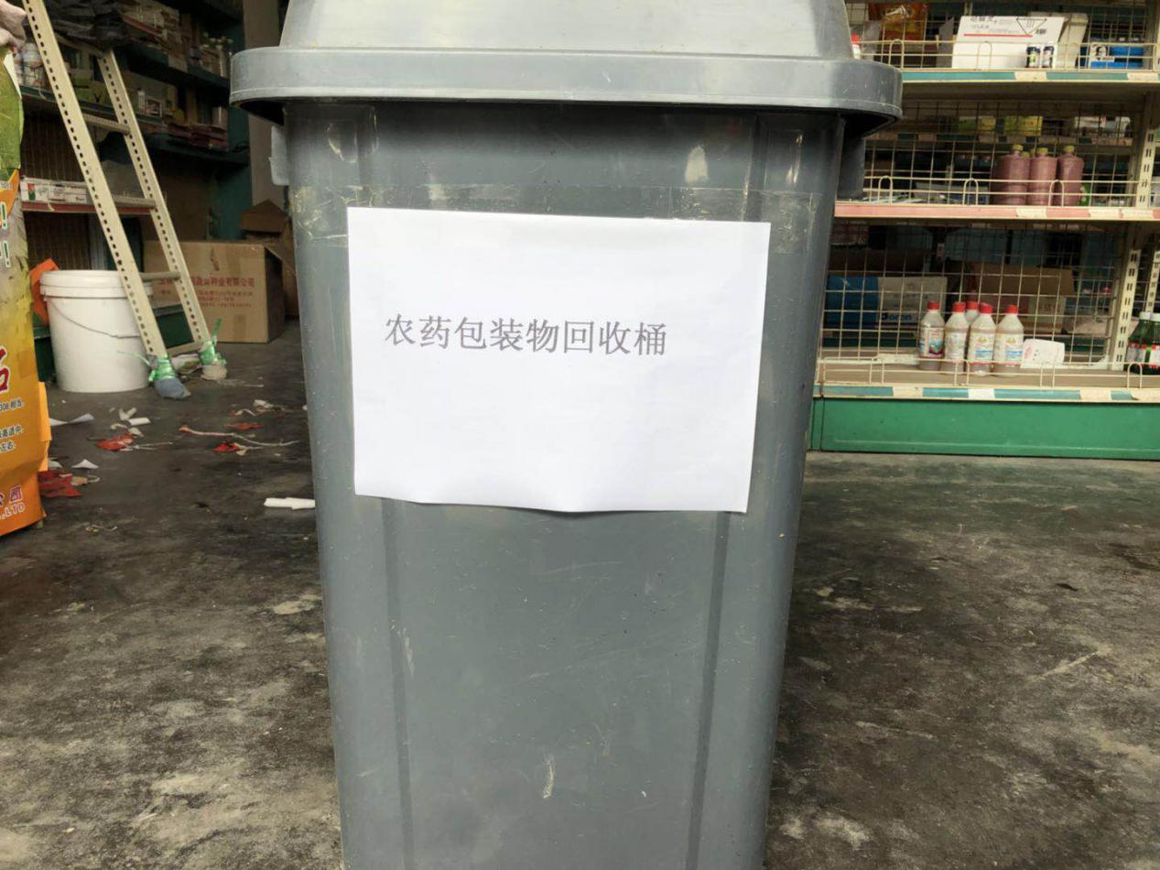
农药包装物回收桶
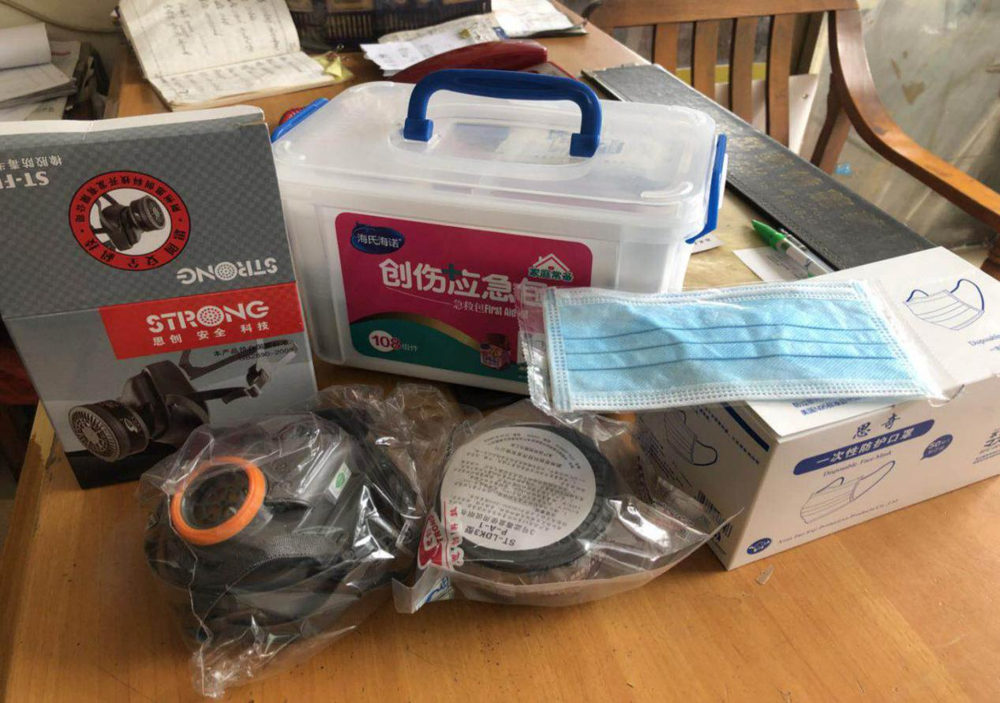
防毒面罩、应急药箱、口罩

8.农药经营管理制度和岗位操作规程目录、文本及照片

管理制度目录
1、农药产品进货查验制度
2、农药经营台账记录管理制度
3、农药经营安全管理制度
4、农药经营安全防护制度
5、应急处置制度
6、农药仓储管理制度
7、农药废弃物回收与处置制度
8、农药使用指导管理制度
9、限制使用农药销售实名登记制度
10、经营人员岗位责任制
11、经营人员岗位操作规程
12、农药装卸、搬运制度
13、农药装卸、搬运操作规程

一、 农药产品进货查验制度
1、 审验供货单位资格，必须是农药生产企业或者具备农药经营许可证的经营单位。
2、 查验并复印所经营农药的有关许可证件等。如农药登记证复印件，农药生产许可证复印件，农药产品标准复印件；
3、 按照《农药标签和说明书管理办法》的规定，验明农药产品标签、说明书的有关内容；不得有粘贴、剪切、涂改。
4、 检查产品包装是否完整，有无破损。
5、 查产品是否有农药登记证、生产许可证和执行标准，通过“中国农药信息网”查询三证是否在有效期内。
6、 查询农药名称是否与农药登记证的名称一致。
7、 检查产品是否附产品出厂检验合格证，各级包装都需查验。
8、 检查产品标签是否有二维码，且通过扫描是否可溯源。
9、 检查进口产品是否有标注境外生产地以及在中国设立的办事机构或者代理机构的名称和联系方式。
10、进货查验中发现问题产品应拒收，并报告农业主管部门。

二、 农药经营台账记录管理制度
1、 采购农药必须要有进货单。
2、 农药购进必须扫描二维码进行进货的录入，记帐系统必须包含农药的名称、农药登记证和生产许可证编号、产品规格、进货数量、生产企业名称和供货单位名称及联系方式、进货日期。
3、 记录按生产厂家或供货单位以及农药的种类进行分类管理。
4、 采购台帐按季度和年度下载上报农业主管部门，并留存备查，记录保存两年。
5、 所有农药销售都必须扫码，销售记帐系统必须包含农药的名称、规格、数量、生产企业、购买人、销售日期。
6、 农药销售必须打印销售凭证。
7、 销售记录按日期及农药的种类进行分类管理。
8、 销售台帐按季度和年度下载上报农业主管部门，并留存备查，记录保存两年。

三、农药经营安全管理制度
1、坚持“安全第一，预防为主”指导方针，针对农药经营涉及的所有环节，制定安全管理规定，并确保落实到位。
2、严格按照《农药管理条例》、《危险化学品安全管理条例》以及产品标签或说明书的规定销售农药。
3、经营、储存场所须根据规模大小配备足够的消防设施和器材。做好防火、防毒、防盗工作。
4、经营场所农药摆放要规范，现场要时刻留有营业人员，销售时严禁产品混淆、卖错、拿错，销售的农药要有详细台帐。
5、取货等直接接触农药人员，应穿戴防护器具；发生农药渗漏、散落要及时妥善处理。
6、接触农药后要用流动清水将接触部位皮肤冲洗干净，发现不安全问题，要立即向有关部门报告。
7、对购药者当面耐心讲明使用农药防毒规程，指导其正确配药、施药，按照规定的用药量，用药次数，用药方法合理使用农药，防止农药中毒事故发生。
8、假农药、劣质农药需进行销毁处理的，严格遵守环境保护法律，法规的有关规定，按照农药废弃物的安全处理规程进行，防止农药污染环境。

四、农药经营安全防护制度
1、 做好防火，防盗等安全防护措施。
2、 做好环境污染防治措施。
3、 在销售或搬运农药时，应按照使用说明或注意事项戴用防护器具。
4、 定期检查安全防护器具，保证始终处于正常适用状态。
5、 发生农药渗漏，散落要及时妥善处理。
6、 应远离明火，火源，门窗加固防护措施。

五、应急处置制度
1、 发生农药中毒或火灾等安全事故，经营人员要迅速撤离到安全区，立即拨打119或120急救电话，并组织营救受伤人员，迅速撤离或者采取其他措施保护危害区域内的其他人员。
2、 及时向农业主管部门、消防、安监等有关部门报告中毒或火灾等情况，以便迅速控制危险源。
3、 及时对农药造成的危害进行检测、监测，测定事故的危害区域、性质和程度，对事故造成的人体、动植物、土壤、水源、空气等现实危害及可能产生的危害，应迅速采取封闭、隔离、抢救等措施进行处置。
4、 对突发重大病虫害，应及时报告农业主管部门。

六、农药仓储管理制度
1、 仓库必须专人管理，必须有库存管理系统。
2、 严格执行农药出入库登记制度。入库时应检查农药包装和标志，记录农药的品种、数量、生产日期或批号、保质期等；出库农药包装标志应完整。
3、 仓库必须安装排风扇等通风设备，配备灭火器等消防器材。定期维护库房内通风、照明、消防等设施和防护用具，使其处于良好状态。
4、 库房内农药堆放要合理，应远离火源、电源，避免阳光直射，垛码稳固，并留出运送工具所需的通道。
5、 农药仓库必须与其他商品仓库、生活区域、饮用水源有效隔离。
6、 仓库内不能储存食品、食用农产品、种子、饲料、日用品及其他易燃易爆物品混装、混放。与化肥等其他农业投入品必须分区域储存摆放，且具有相对独立的储存区域。
7、 按农药品种不同分类储存农药，除草剂及限制使用农药必须单独区域保存，并设立明显标志。所有产品按品种、规格有序摆放并设立帐卡。
8、 入库产品必须是进货查验合格的产品，进货查验不合格的产品有权拒收。
9、 入库的货物，仓库管理人员要认真验收产品的数量、名称是否与货单相符，对于实物与货单内容不相符的，办理入库手续要如实反映。
10、 仓库管理人员要及时登记各种货物明细账，做到日清月结，达到账账相符、账物相符，账卡相符
11、 产品出库必须打印出库单，登记出入库台帐。
12、 建立台账，台账内容包含农药名称、规格型号、计量单位、期初库存数量、入库数量、出库数量、结存数量及备注等，单个物料的计量口径要一致。

七、 农药废弃物回收与处置制度
1、采购农药必须与厂家或上级供货商签定农药废弃包装回收协议。
2、按农药包装种类分别设置农药废弃包装回收桶，做好防雨、防渗漏措施。
3、广泛宣传 要向农户等农药使用者深入介绍废弃农药包装物的危害，告诫其不可随意乱丢乱扔，更不可以用来装食品和饮用水，并向农药购买人阐明农药废弃包装的回收义务。
4、回收的农药废弃物集中存储，做好防扬散、防流失、防渗漏措施，以防造成污染。
5、不能按普通废物处理回收的农药包装，必须定期要求生产厂家或上级供货商进行回收。
6、对于生产厂家未回收的农药包装，报告农业主管部门，集中到有资质的危险废物处理单位进行处理。
7、 做好废弃包装物回收、处理的台帐。

八、农药使用指导管理制度
1、 向购买人询问病虫害发生情况，必要时实地查看病虫害发生情况。
2、 根据病虫害发生情况对症推荐，正确说明产品的用途，不得超出农药登记范围推荐。
3、 严格按照国家禁限用农药管理等规定，向使用者说明该产品禁止或限制使用的范围。。
4、 严格按照标签上所标注的使用方法介绍施药方法。
5、 根据农药的标签或说明书上规定的单位面积的制剂用药量讲解农药稀释与配制方法。
6、 合理说明产品的施药时期、使用条件、限用地区和敏感作物等产品的使用技术要求。
7、 结合标签上的注意事项、像形图等，详细地向使用者讲解产品使用注意事项。
8、 向使用者正确介绍该农药产品对鱼等水生生物、鸟类、蚕、蜜蜂及蚯蚓、土壤微生物等有益生物和环境容易产生的不利影响。
9、 按照标签上标注的像形图，正确地向使用者介绍安全防护措施。
10、 按标签上的中毒急救措施正确介绍产品中毒急救事项，在销售时应提醒使用者：使用农药一旦出现任何不良反应，应及时携带农药产品标签到医院就诊。
11、 强调产品贮存要求，提醒使用者勿过多贮存农药，应随用随买。

九、限制使用农药销售实名登记制度
1、销售限制使用农药时，须要求购买人出示有效证件。
2、销售人员在做好销售实名登记时，要登记购买人的姓名、住所、联系电话、购买时间、农药品种与规格、数量等。
3、销售人员在销售限制使用农药时，必须按《农药使用指导制度》要求指导用药。
4、建立和保存产品销售流向记录档案。

十、经营人员岗位责任制
1、服从上级领导的安排，认真完成上级安排的工作。
2、营业前做好柜台、货架、商品及地面等环境卫生，达到干净、整洁、玻璃明亮，随时保持商品及环境的卫生。
3、熟悉所负责管理的农药产品知识， 努力提高自身业务水平，做到对所负责每种产品的用途、性能、产地、规格及特性、都了如指掌。
4、营业中应随时保持柜台及货架上的展示产品充足和整齐，不得出现展示产品不足和摆放零乱的现象。
5、柜台到货须认真清点验收，作出登记，及时上柜，在货架上归类堆放整齐。
6、掌握产品定位陈列技巧和理货要求，负责本区位产品的上架补货和陈列。负责对超出有效期，滞销货作出登记
7、观察销售环境，注意防止产品被盗。如有可疑情况和突发事件，沉着冷静，迅速通知保安和区域主管到场处理。
8、营业员必须坚守工作岗位，不得无故串岗、离岗。如有事离岗须向上级或其他员工做好委托。

十一、经营人员岗位操作规程
1、经营人员要经过培训上岗，掌握农药的基本知识。
2、工作人员销售农药要穿工作服，戴口罩、手套，要有防护措施。
3、要对用户负责，为用户做好技术咨询服务，要告知用户使用方法和标准剂量。
4、要告知用户施药时的注意事项，防止中毒，万一中毒应采取相关应急措施。
5、要告知用户对农药的保管方法，尤其是对毒性较大、易燃等农药，要按要求妥善保管好，注意防火。
6、、严禁卖假药、卖错药；严把进货关，禁进证号不全，日期不明，说明不全，厂址不清的农药进店。
7、建立农药的进销台帐，农药必须有化学品安全技术说明书和化学品安全标签。
8、实行责任负责制，如有发现问题各负其则，如有违规者罚款，情节严重者可加倍处罚。

十二、农药装卸、搬运制度
1、装卸人员应选用身体健康、能识别农药毒性级别标志的成年人担任。
2、农药装卸必须在专人指导下和有充分照明条件下进行。
3、搬运时，要轻拿轻放，不能倒置，严防碰撞、外溢和破损。 4、装卸的农药应有完好的包装和标志。
5、搬运人员在作业中不准吸烟、喝酒、不得吃东西、不得擦嘴、脸、眼睛，禁止赤膊。
6、每次装卸完毕，作业人员必须及时用肥皂洗净面部、手部、用清水漱口；防护用具应及时清洗。

十三、农药装卸、搬运操作规程
1. 装卸人员要经过农药安全知识的教育，了解所装运农药的危险性质。
2. 农药装卸必须在专人指导下和有充分照明条件下进行。操作时轻搬、轻放，不得碰撞、倒置，要防止包装破损商品外溢。
3. 装卸人员穿好工作服、手套、口罩等必需的防护用品。
4. 装卸作业中不得饮食，不得用手擦嘴、脸、眼睛，禁止赤膊作业。每次作业完毕应及时用肥皂洗净面部、手部，用清水漱口。防护用具应及时清洗。
5. 泄漏的农药包装容器应迅速转移出仓库到安全区换包装容器处置。
6. 泄漏污染地面，用沙土等处理干净，使用后的玷污物妥善处理。

管理制度上墙照片
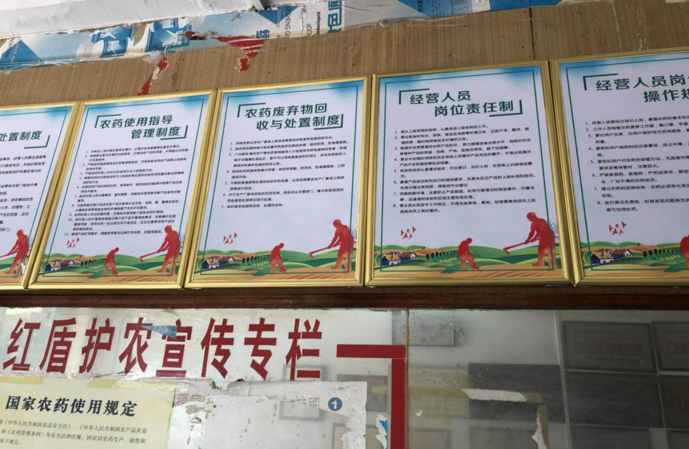
营业场所制度
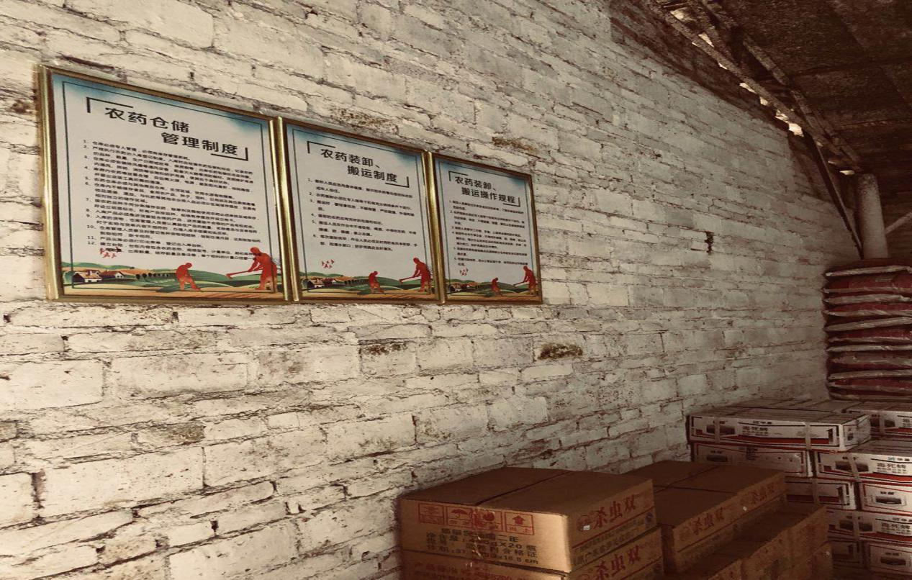
仓库制度、操作规程

